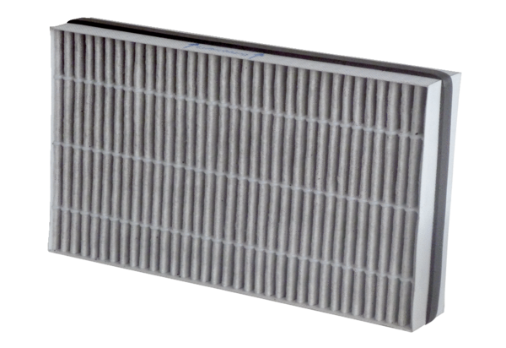Воздушный фильтр, запасной WSF-AKF 300Комплект поставки: 1 штукАссортимент: К
Номер артикула: 0093.1328Изготовитель: MAICO

